

 |  | Αθήνα, 24 Σεπτεμβρίου 2024
 |  | Αρ. Πρωτ.: 42
 | Προς: | - τον Πρόεδρο του Περιφερειακού Συμβουλίου  κο Καπερνάρο Βασίλειο
 | Κοιν.: | - Περιφερειάρχη Αττικής  κο Χαρδαλιά Νικόλαο  - Περιφερειακούς Συμβούλους

Ερώτηση για το πρόγραμμα διαλογής στην πηγή ανακυκλώσιμων υλικών των δήμων Ανατολικής Αττικής της περιφέρειας Αττικής.
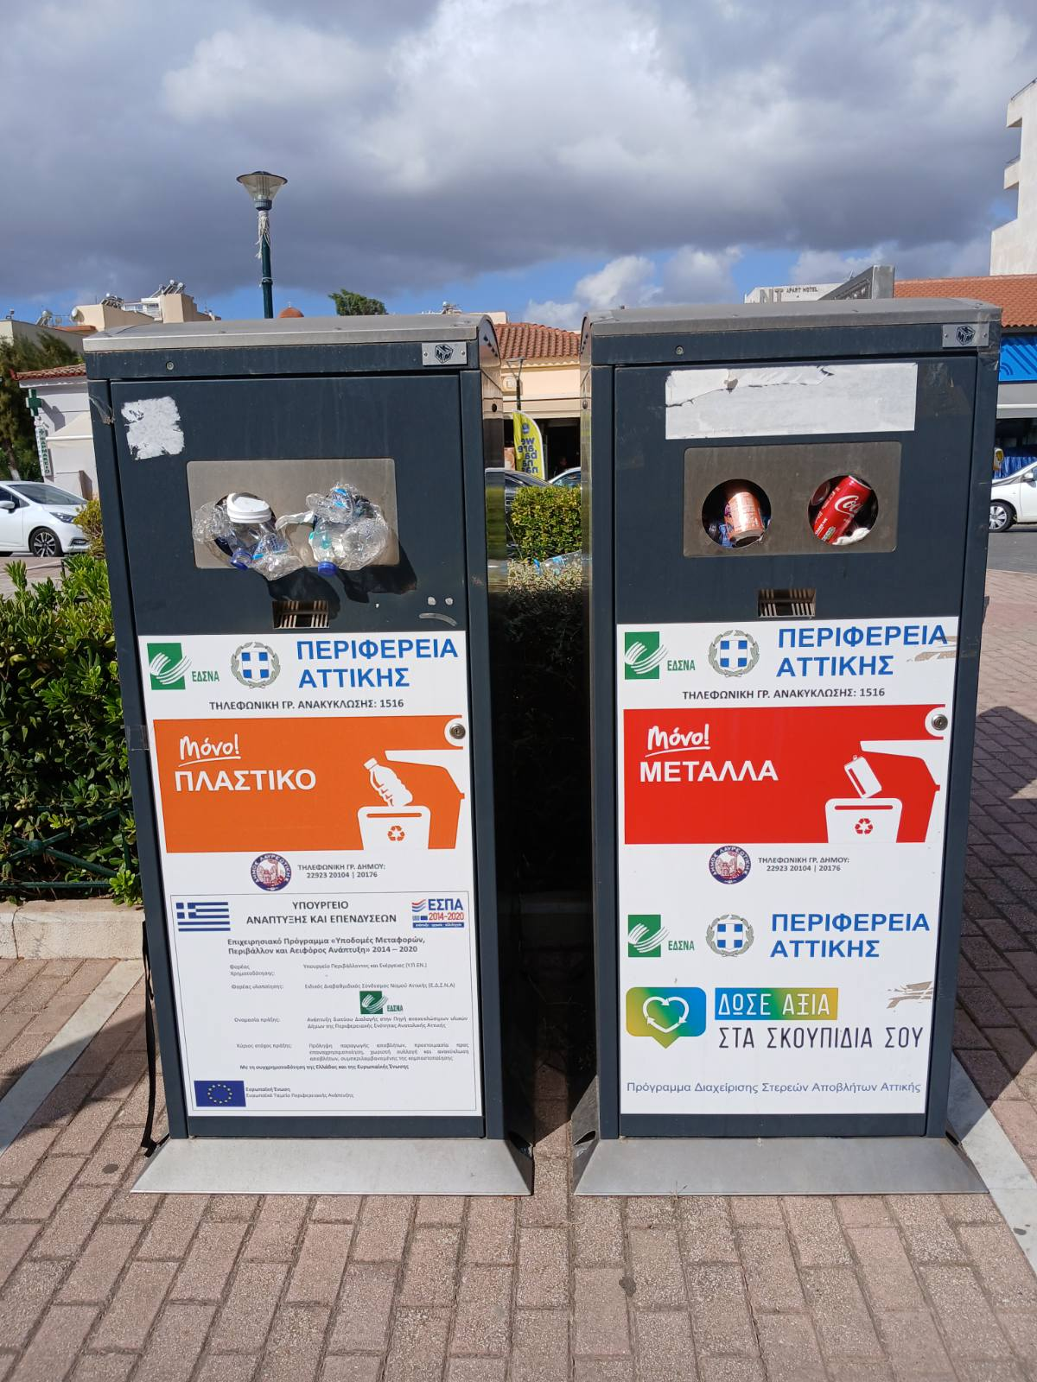
Έχει περάσει περίπου ένας χρόνος από τότε που μπήκαν στις πόλεις της Ανατολικής Αττικής (ίσως και αλλού) οι κάδοι ανακύκλωσης της φωτογραφίας. Οι κάτοικοι και οι επισκέπτες φαίνεται ότι είναι ευαισθητοποιημένοι στο ζήτημα της ανακύκλωσης μιας και γρήγορα γέμισαν οι κάδοι. Το πρόβλημα όμως είναι ότι οι αρμόδιοι φορείς υλοποίησης του έργου δεν άδειασαν ποτέ τους κάδους από το ανακυκλώσιμο υλικό. Έτσι από εστία αναβαθμισμένης ποιότητας ζωής, έγινε εστία μόλυνσης.
Ερωτάται η Περιφέρεια γιατί το πρόγραμμα έχει εγκαταλειφθεί, εάν και πότε θα γίνει αποκομιδή του ανακυκλώσιμου υλικού, πόσο στοίχισε στον ελληνικό λαό το όλο εγχείρημα, ποια είναι η εταιρία που το είχε αναλάβει και αν έχουν γίνει οι απαραίτητες νομικές ενέργειες ενάντια σε κάθε υπεύθυνο γι' αυτή την αποτυχία, που κάνει το λαό της περιοχής ακόμα πιο καχύποπτο για τους στόχους των προγραμμάτων ανακύκλωσης.

Για τη «Λαϊκή Συσπείρωση»
Ο Περιφερειακός Σύμβουλος

Βάλσαμος Συρίγος

